**第二十五届福建省大学生电子设计竞赛获奖名单**

**一等奖**

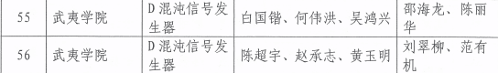

**二等奖**

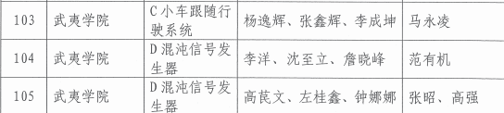

**三等奖**

